

〔自分の考え〕



実験２ ‣ 回路の各部分の電圧の大きさを調べる

|  |
| --- |
| 〔目的〕電圧計を使って，回路の各部分の電圧の大きさを調べ，電源電圧との関係について確かめる。 |
| 〔準備〕□2.5 Ｖの豆電球　□豆電球台　□乾電池（２個）　□乾電池ホルダー（２個）　□電圧計  　　　　□クリップつき導線（６本）　□スイッチ |

|  |  |
| --- | --- |
| ステップ１ | 回路をつくり，各部分間の電圧の大きさを調べる |

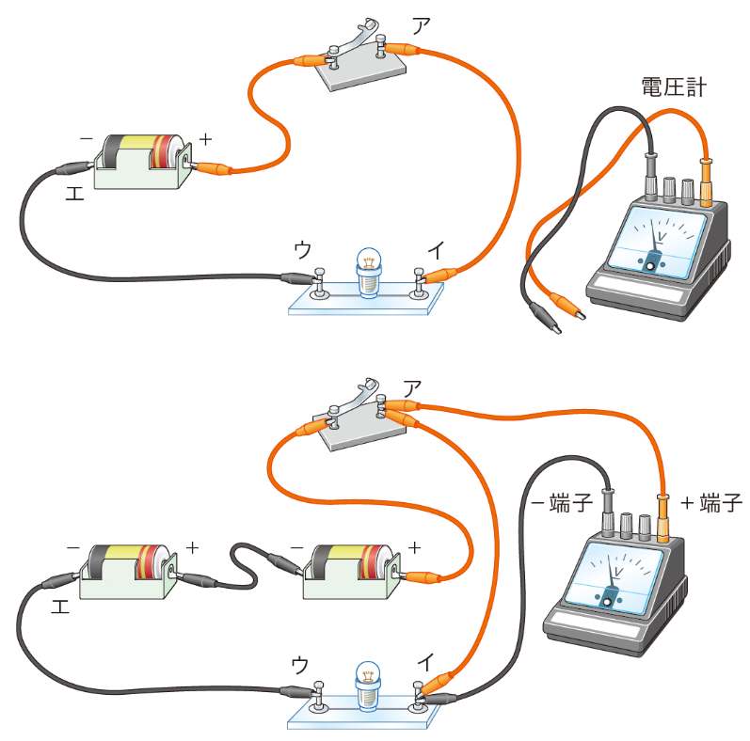１　右の図のような回路をつくり，スイッチを入れたとき，豆電球が点灯することを確認する。

２　電圧計を使って，アとイ，イとウ，ウとエ，エとアの各間の電圧の大きさを測定する。

３　乾電池２個の直列つなぎに変え，１ ～ ２ と同様にして，アとイ，イとウ，ウとエ，エとアの各間の電圧の大きさを測定する。

【結果の記録】

乾電池で豆電球を点灯させる回路の各部分の電圧

|  |  |  |  |  |
| --- | --- | --- | --- | --- |
|  | アイ間 | イウ間 | ウエ間 | エア間（電源電圧） |
| 乾電池１個〔Ｖ〕 |  |  |  |  |
| 乾電池２個〔Ｖ〕 |  |  |  |  |

|  |  |
| --- | --- |
|  | ・各点の間の測定結果から，回路の各点の間の電圧の大きさについてどのようなことがいえるか。 |
|  |

〔他の人の考えや意見を記録しよう〕

＜memo＞